Отчет по лабораторной работе №4

Модель гармонических колебаний

Горбунова Ярослава Михайловна

2022 Mar 4th

Содержание

# Цель работы

1. Изучить особенности моделей гармонических колебаний
2. Выполнить задание согласно варианту работы
3. Построить фазовые портреты гармонического осциллятора и решение уравнения гармонического осциллятора для заданных случаев

# Задание

## Постановка задачи. Модель гармонических колебаний (Вариант 23)

Постройте фазовый портрет гармонического осциллятора и решение уравнения гармонического осциллятора для следующих случаев:

1. Колебания гармонического осциллятора без затуханий и без действий внешней $\dot{x}+1.5x=0$
2. Колебания гармонического осциллятора c затуханием и без действий внешней силы $\ddot{x}+0.8\dot{x}+3x=0$
3. Колебания гармонического осциллятора c затуханием и под действием внешней силы $\ddot{x}+3.3\dot{x}+0.1x=0.1sin(3t)$

На интервале $t∈[0;46]$ (шаг 0.05) с начальными условиями $x_{0}=0.1,y_{0}=−1.1$

# Теоретическое введение

Движение грузика на пружинке, маятника, заряда в электрическом контуре, а также эволюция во времени многих систем в физике, химии, биологии и других науках при определенных предположениях можно описать одним и тем же дифференциальным уравнением, которое в теории колебаний выступает в качестве основной модели [1]. Эта модель называется линейным гармоническим осциллятором. Уравнение свободных колебаний гармонического осциллятора имеетследующий вид:

$$\ddot{x}+2γ\dot{x}+ω_{0}^{2}x=0 (1)$$

где x – переменная, описывающая состояние системы (смещение грузика, заряд конденсатора и т.д.), $γ$– параметр, характеризующий потери энергии (трение в механической системе, сопротивление в контуре), $ω_{0}$– собственная частота колебаний, t – время. (Обозначения $\ddot{x}=\frac{∂^{2}x}{∂t},\dot{x}=\frac{∂x}{∂t}$)

Уравнение (1) есть линейное однородное дифференциальное уравнение второго порядка и оно является примером линейной динамической системы. При отсутствии потерь в системе ($γ=0$) вместо уравнения (1) получаем уравнение консервативного осциллятора энергия колебания которого сохраняется во времени:

$$\ddot{x}+ω_{0}^{2}x=0 (2)$$

Для однозначной разрешимости уравнения второго порядка (2) необходимо задать два начальных условия вида:

$$\left\{\begin{matrix}x(t_{0})=x_{0} \\ \dot{x}(t_{0})=y_{0}\end{matrix}\right. (3)$$

Уравнение второго порядка (2) можно представить в виде системы двух уравнений первого порядка:

$$\left\{\begin{matrix}\dot{x}=y \\ \dot{y}=−ω_{0}^{2}x\end{matrix}\right. (4)$$

Начальные условия (3) для системы (4) примут вид:

$$\left\{\begin{matrix}x(t_{0})=x_{0} \\ y(t_{0})=y_{0}\end{matrix}\right. (5)$$

Независимые переменные x, y определяют пространство, в котором «движется» решение. Это фазовое пространство системы, поскольку оно двумерно будем называть его фазовой плоскостью. Значение фазовых координат x, y в любой момент времени полностью определяет состояние системы. Решению уравнения движения как функции времени отвечает гладкая кривая в фазовой плоскости. Она называется фазовой траекторией. Если множество различных решений (соответствующих различным начальным условиям) изобразить на одной фазовой плоскости, возникает общая картина поведения системы. Такую картину, образованную набором фазовых траекторий, называют фазовым портретом.

Осциллятор (лат. oscillo — качаюсь) — система, совершающая колебания, то есть показатели которой периодически повторяются во времени [3].

Фазовый портрет-это геометрическое представление траекторий динамической системы в фазовой плоскости; все возможные траектории в системе. Каждый набор начальных условий представлен другой кривой, или точкой [2].

Любое состояние системы изображается точкой. При эволюции системы происходит переход от дной точки фазового пространства к другой и получается фазовая траектория [2].

# Выполнение лабораторной работы

Выполнение работы будем проводить, используя OpenModelica.

1. Напишем программу для построения модели гармонических колебаний для первого случая: колебания гармонического осциллятора без затуханий и без действий внешней силы (рис.1)

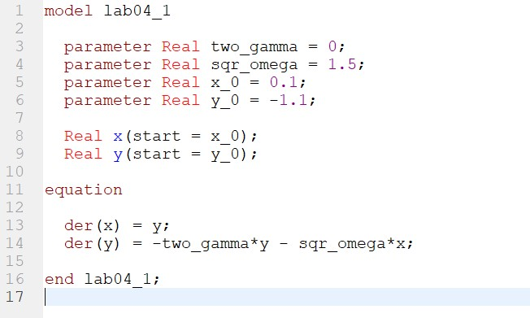

рис.1: Программа для построения модели армонических колебаний для первого случая

Для первого случая фазовый портрет гармонического осциллятора (рис.2) и решение уравнения гармонического осциллятора (рис.3) выглядятследующим образом:

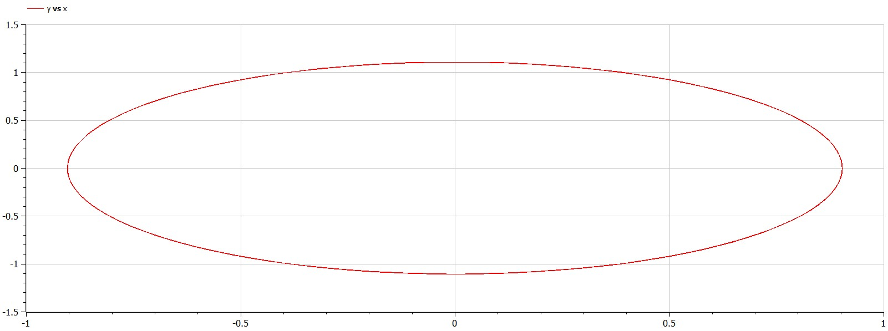

рис.2: Фазовый портрет гармонического осциллятора для первого случая

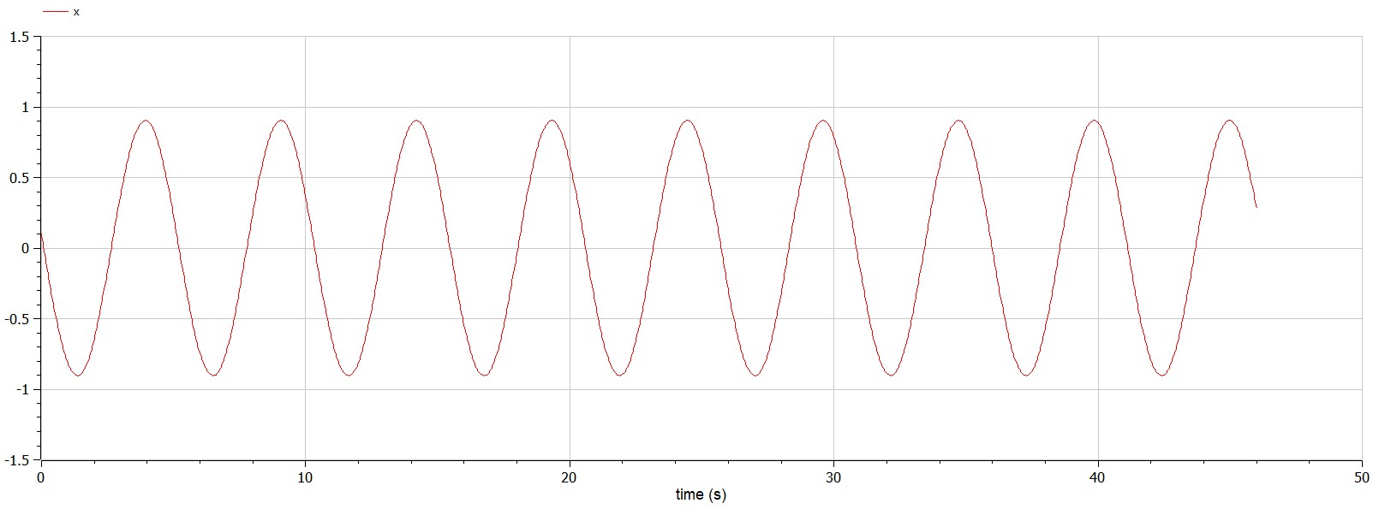

рис.3: Решение уравнения гармонического осциллятора для первого случая

Колебания будут незатухающими, с постоянной амплитудой колебания.

1. Напишем программу для построения модели гармонических колебаний для второго случая: колебания гармонического осциллятора c затуханием и без действий внешней силы (рис.4)

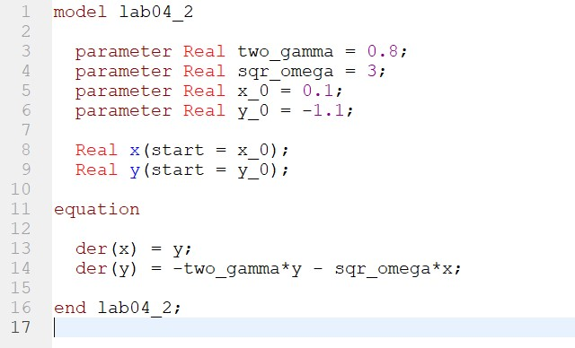

рис.4: Программа для построения модели армонических колебаний для второго случая

Для второго случая фазовый портрет гармонического осциллятора (рис.5) и решение уравнения гармонического осциллятора (рис.6) выглядятследующим образом:

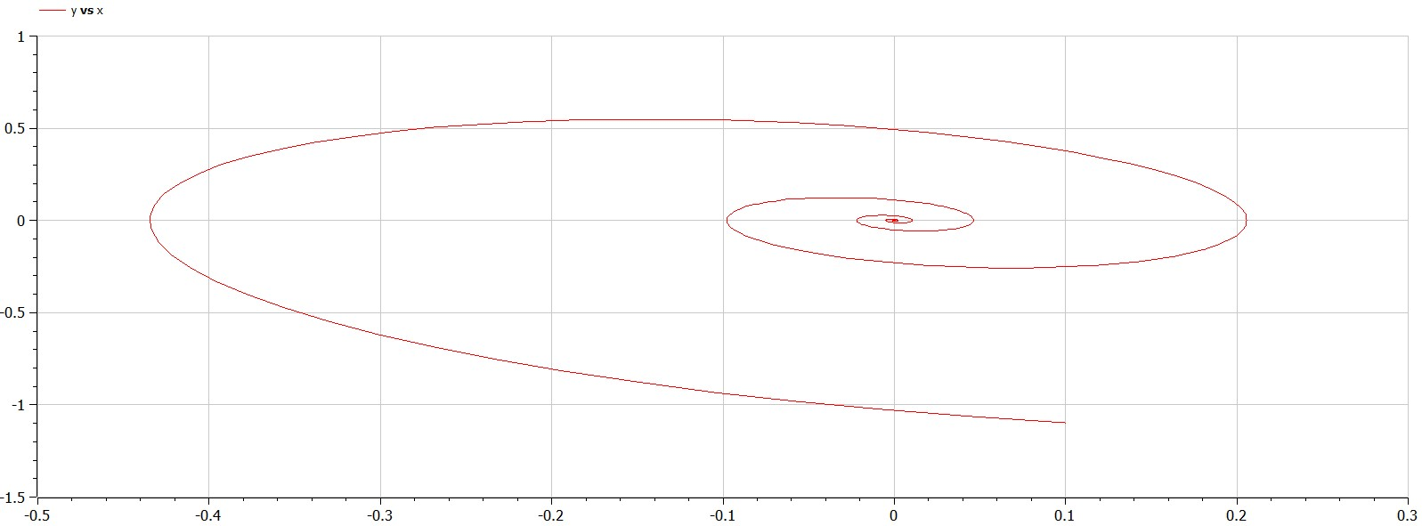

рис.5: Фазовый портрет гармонического осциллятора для второго случая

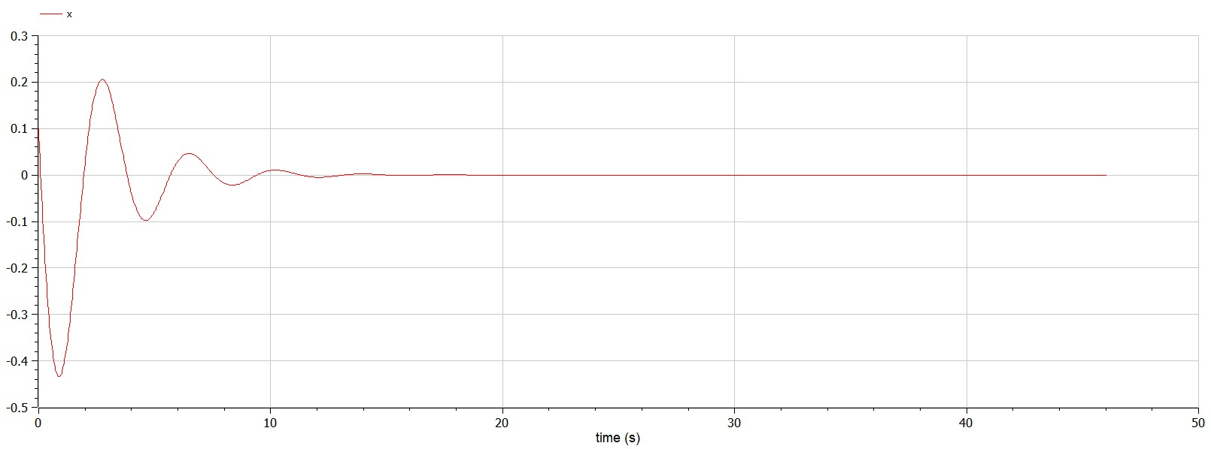

рис.6: Решение уравнения гармонического осциллятора для второго случая

Колебания будут плавно затухать, амплитуда колебаний будет уменьшаться со временем.

1. Напишем программу для построения модели гармонических колебаний для третьего случая: колебания гармонического осциллятора c затуханием и под действием внешней силы (рис.7)

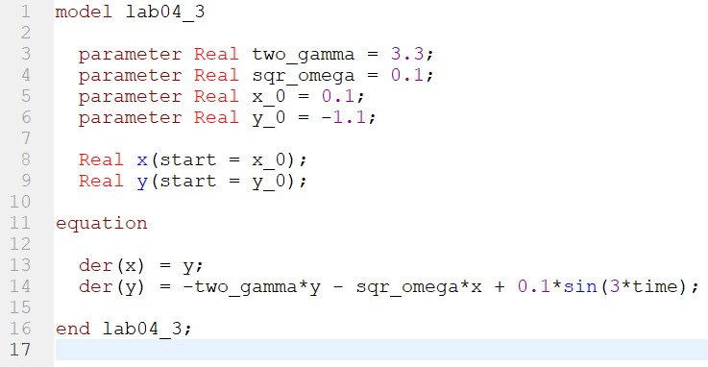

рис.7: Программа для построения модели армонических колебаний для третьего случая

Для третьего случая фазовый портрет гармонического осциллятора (рис.8) и решение уравнения гармонического осциллятора (рис.9) выглядятследующим образом:

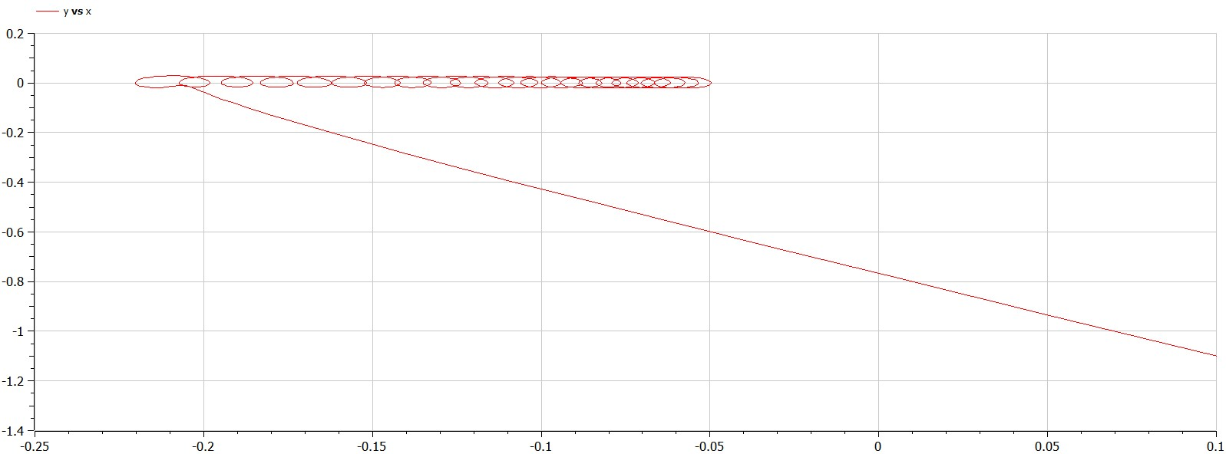

рис.8: Фазовый портрет гармонического осциллятора для третьего случая

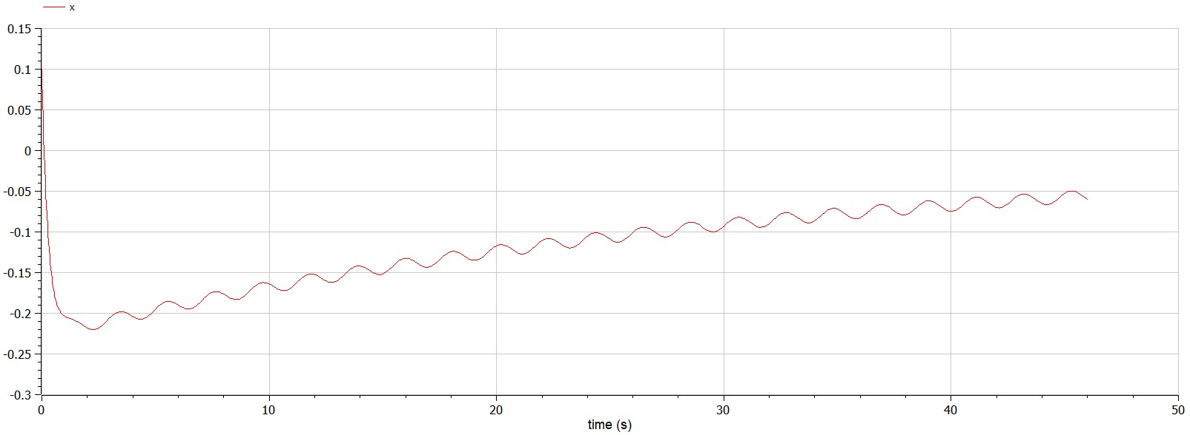

рис.9: Решение уравнения гармонического осциллятора для третьего случая

Колебания будут постоянно поддерживаться внешними силами, которые не дают осциллятору остановиться (прекратить колебания).

# Выводы

1. Изучены особенности моделей гармонических колебаний
2. Построены фазовые портреты гармонического осциллятора и решения уравнений гармонического осциллятора для трёх случаев с заданными начальными условиями:
   * Колебания гармонического осциллятора без затуханий и без действий внешней силы
   * Колебания гармонического осциллятора c затуханием и без действий внешней силы
   * Колебания гармонического осциллятора c затуханием и под действием внешней силы

# Список литературы

1. Методические материалы курса
2. Теория колебаний, Пятаков А. П. (<https://teach-in.ru/file/synopsis/pdf/oscillation-theory-pyatakov-M.pdf>)
3. Осциллятор (<https://ru.wikipedia.org/wiki/%D0%9E%D1%81%D1%86%D0%B8%D0%BB%D0%BB%D1%8F%D1%82%D0%BE%D1%80>)